Северный Тянь-Шань, Заилийский Алатау

Пик Октябрёнок
по правой части Западного ребра

3А категории трудности

Паспорт восхождения
1. Район, ущелье, номер раздела по классификационной таблице 20__ года — северный Тянь-Шань, Заилийский Алатау, Малое Алматинское ущелье.
2. Наименование вершины, ее высота, название маршрута: пик Октябрёнок 3650м., по правой части Западного ребра
3. Предлагается: 3А кат. сл.
4. Характер маршрута: скальный
5. Перепад высот маршрута: 360м
Протяженность маршрута: 500 м
Протяженность участков: V кат сл. — 0м
Средняя крутизна:
основной части маршрута — 70°; всего маршрута — 45°
6. Оставлено "крючьев" на маршруте:
всего 4; в т.ч. шлямбурных — 0
7. Ходовых часов команды: 6 часов
8. Руководитель: Распопов Алексей, МС
Участники: —//—//—
9. Тренер: Распопов Алексей
10. Выход на маршрут из БЛ: —
Маршрут начат: —
Выход на вершину: —
Возвращение в БЛ: —
Спуск с вершины: по маршруту 1Б кат. сложности на перевал Октябрёнок
11. Организация: а/к Хан-Тенгри
12.Ответственный за отчет К.Белоцерковский
Электронный адрес и телефон k.belotserkovskiy@gmail.com, +7 701 736 18 87

Карта-схема района

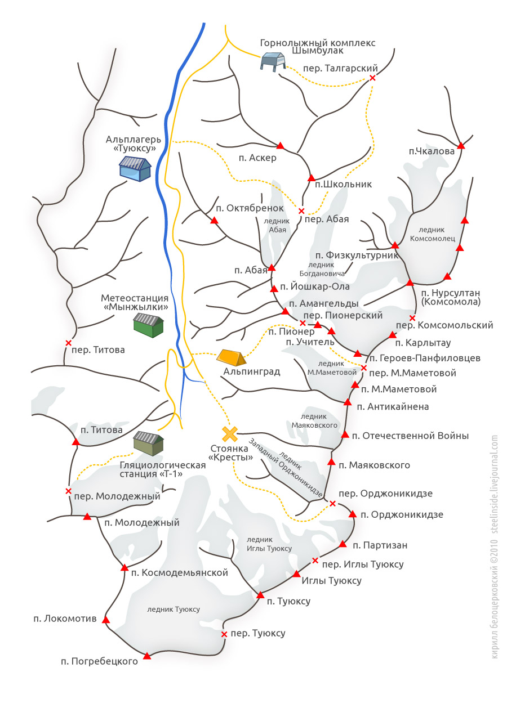

Общее фото стены
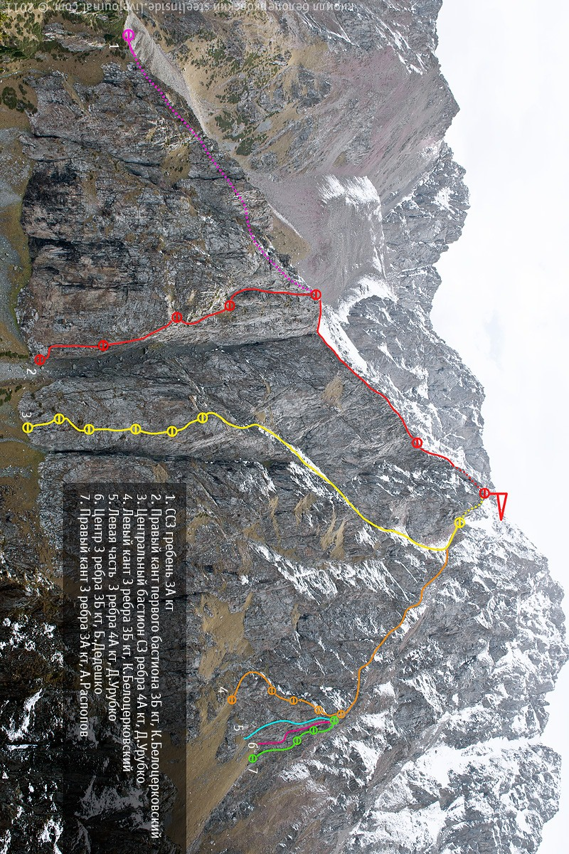

Схема маршрута
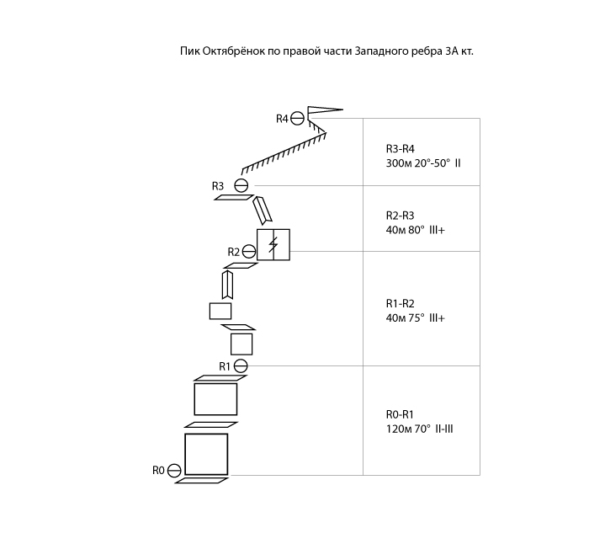
Описание

R0 — R1
Старт по стенкам-полкам в направлении гребня и далее по нему вверх до удобной полки. Станция на большом отдельно лежащем камне.

R1 — R2
От станции влево-вверх в направлении внутреннего угла. По углу выйти на полку, по которой двигаться влево до следующего внутреннего угла. По углу вверх до полки, на которой станция.

R2 — R3
С полки по широкой щели вверх. Затем по стенке выйти на гребень. Станция на перемычке на удобной полке.

R3 — R4 Двигаться по гребню до выхода на осыпь (у подготовленной двойки прохождение гребня занимает 20 минут), по которой подняться на перевал.

С перевала подняться на вершинную башню, обойдя её справа.
Спуск по кулуару на дорогу, ведущую на Мынжылки.

